Clarks×优酷投屏精准触达潮人，助力双11收割
广 告 主：Clarks
所属行业：服装饰品
执行时间：2022.10.15-11.10
参选类别：OTT营销类
营销背景
进入10月下半月，各品牌迎来双11购物节蓄水期，Clarks与Clarks Originals双品线新品上市，希望打响双11攻坚第一战。
营销目标
投放优酷投屏互动广告，经过精准目标销售城市定向，借助投屏互动广告超高转化效果高效双11蓄水。
策略与创意
英国高端鞋履品牌“Clarks”携“Clarks”与“Clarks Originals”双品线在双11购物节蓄水期投放优酷投屏互动广告，大小屏创新联动直达电商转化收割，精准触达目标潮人，有效助力双11精准收割。
优酷OTT拥有近4300万市场领先的日活大曝光，洞察发现新生代使用互联网电视，越来越爱手机投屏播放视频，明略科技数据显示，投屏成为OTT场景的三大入口之一，用户渗透率已达到17%，近92%集中在20-39岁，且90%的优酷投屏用户都是移动端会员。投屏广告成为新高价值的年轻消费场景。
Clarks新品×优酷投屏互动广告，优酷首创大小屏互动投屏广告形式，最短链路掐尖目标潮人，同时利用摇一摇功能形成超高转化能力，超低成本进店。为客户双11蓄水形成有效保障。
执行过程/媒体表现
Step1：双屏大曝光，定向重点城市，聚焦目标潮人，更高投放可见性
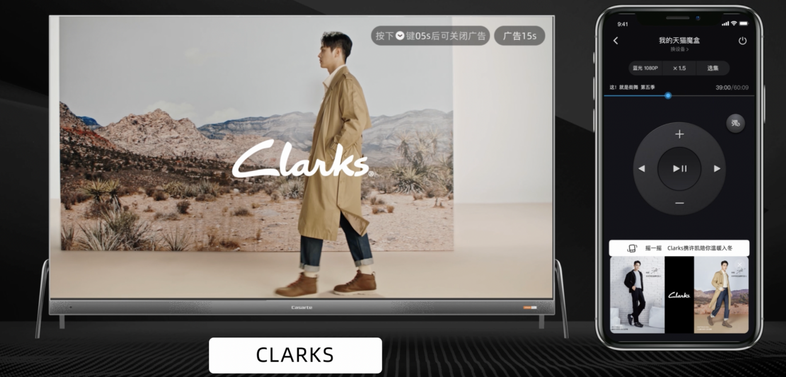
Step2：小屏支持摇一摇跳转，加速决策过程，最短链路高效收割
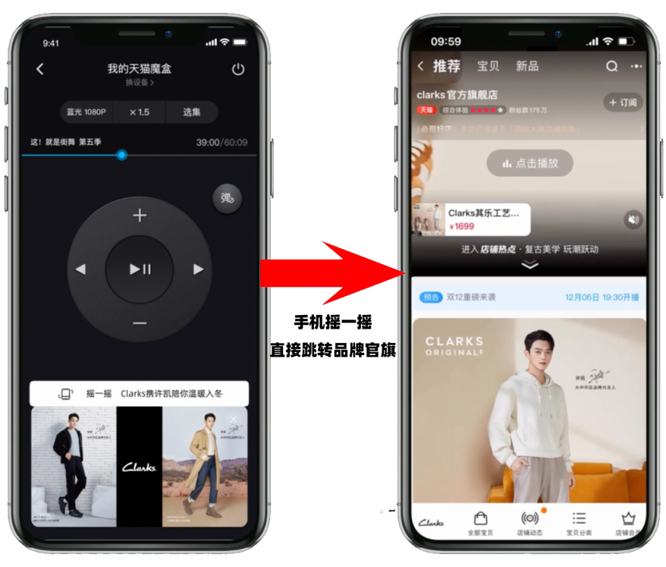
Step3：独家数据沉淀，实现“洞察-投放-评估”的全链路营销体系
品牌主会获得包含曝光、点击、加购、成交等数据，并用于二次运营投放，相当于进入了品牌的私域。
营销效果与市场反馈
1、互动直链
摇一摇互动率>10%，比日常点击率高5倍。后链路消费转化ROI>2。
2、掐尖曝光
年轻高消费力人群TGI超平台均值，电商新客超90%，25-39岁超75%，白领TGI超170。
视频
https://v.youku.com/v_show/id_XNTkzNjMwNjQyMA==.html
https://v.youku.com/v_show/id_XNTkzNDU2NzE4MA==.html

